心纪元的朋友们大家好，下面是最新一期制作组通讯
一.地形施工进度介绍
截至2021.6.24.20：00，地形已经捏完了 下面是填色和添加生态域的环节。相信马上就可以加入游戏中。
覆盖深雪的样品（5000*5000*256）
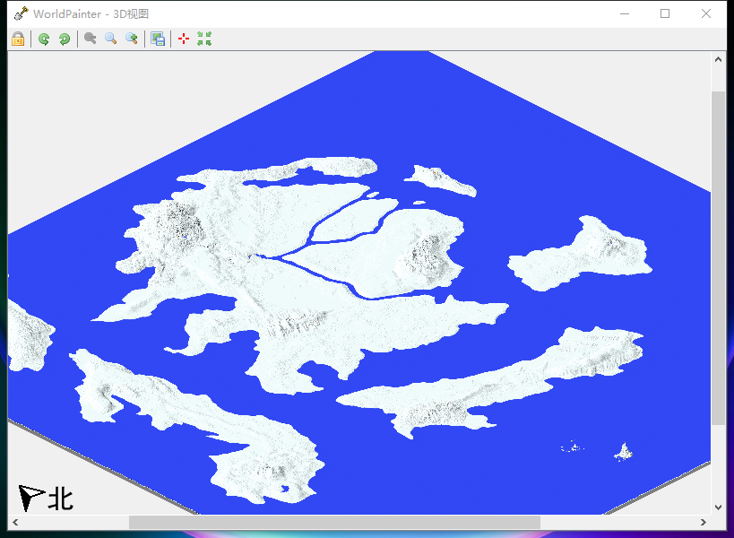
样品内实景（虽然只有两张）
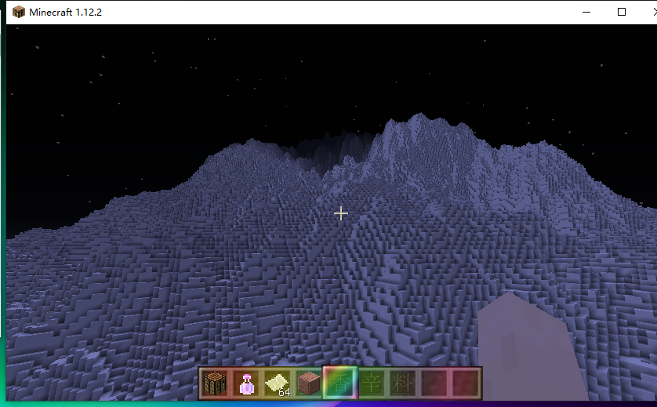
看看这山 有索尼亚斯内味儿了
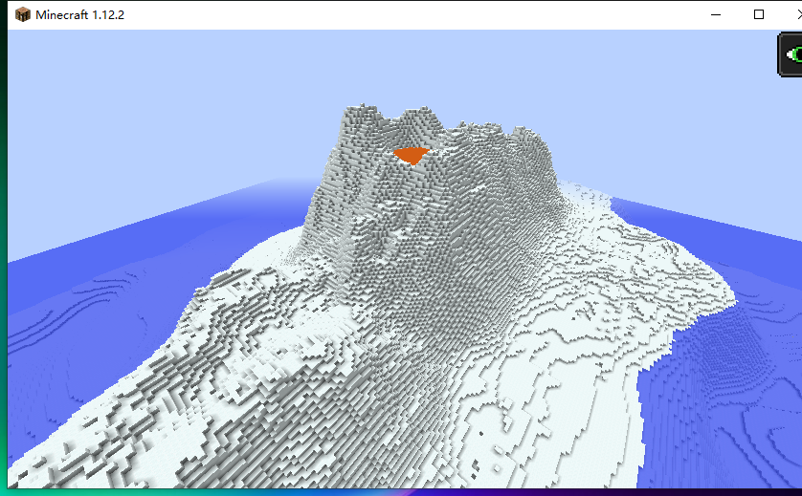
在JStar先生的要求下添加的火山岛
二.游戏内玩法介绍
1.主线rpg
我们的剧本进度还停留在寒假，但已经是不小的工作量。暑假开服时将会把剧情 技术 建筑全部完善好，争取八月开服
2.骑士历炼高塔（roguelike爬塔模式）
把肉鸽模式引入麦块服务器 少有先例
但是为了给大家更好的游戏体验（？）我们大胆地进行了构思 并即将把它实现
场地：主线rpg“历炼高塔”入口
开放条件：完成主线rpg新手教程
完工日期 预计八月份
3.冲榜与竞技小游戏
①UHC
预计服务器人多（且资金充足）之后开放
毕竟这玩意儿人少 玩 不 起 来
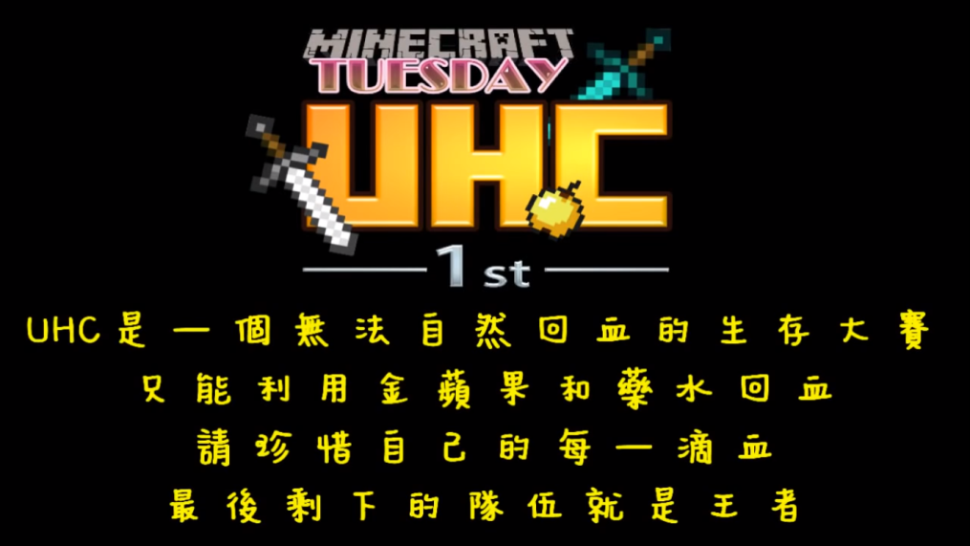
②蓝冰船与赛马等
还在构思当中，如果现在开的话就是记录个人最好成绩加入排行榜 毕竟咱服人太少
③原版生存与空岛
这个很容易实现，相信很快就会和大家见面了。管理方式估计如2b2t，因为我们根本招不到管理（但是不准开挂是肯定的）
三.关于服务器的域名
在联系了 甚至几乎是已经决定好了 预计七月上旬到九月上旬会开放我们的服务器
感谢大家对心纪元的喜爱与支持。预祝大家暑假快乐。
April 2021.6.25

